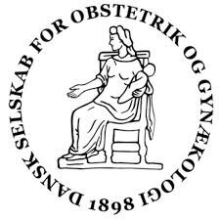
GUIDELINE METODEKURSUS, 2. DAG

Dato: Den 9.1.2024, kl 16.00 – 19.00
Sted: Online kursus, invitation med link sendes til tovholdere som videresender til arbejdsgruppen
Tilmelding: Ej nødvendig

PROGRAM
Kl 16.00 – 16.50
Arbejdsproces - fra PICO til guideline
Hellen Edwards og Märta Fink Topsøe

Kl 16.50 – 17.00
Pause

Kl 17.00 – 17.50
Evidensgradering og rekommandationer
Märta Fink Topsøe

Kl 17.50 – 18.00
Pause

Kl 18.00 – 18.20
Referencehåndtering
Hellen Edwards

Kl 18.20 – 18.45
Implementering af guidelines
Hellen Edwards

Kl 18.45 – 19.00
Opsamling og afslutning

